**МБУК ВР «МЦБ» им.М.В.Наумова**

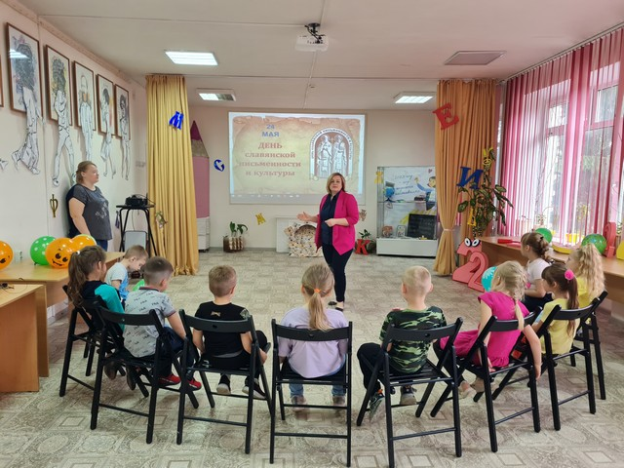

**«Привлечение детей к чтению в летний период»**

**Выполнил: ведущий методист МБО**

**Черкасова Т.Н.**

**ст. Романовская**

**2023 год**

В современных условиях, насыщенных компьютерными технологиями, вести пропаганду книги и чтения сложно. Важно найти необычные способы и формы воздействия на подрастающее поколение, нестандартные методы привлечения детей к книге.

Не секрет, что наше время – это время мало читающей или вовсе не читающей молодёжи. Современный школьник читает очень мало. Хорошие ученики прочитывают в лучшем случае только обязательный программный минимум по литературе. Что же делать библиотекарю, когда потребности в чтении у детей просто нет? Ответ понятен. Как можно активнее и разными способами продвигать чтение и книги, способные оказать влияние на формирование личности ребёнка.

Ребёнок сможет испытать наслаждение чтением, если ему в руки попадёт хорошая книга, а дать её ему – задача библиотекаря.

**Летнее чтение в**

**МБУК ВР «МЦБ» им.М.В.Наумова**

Чтобы приобщить к активному чтению детей, в нашей библиотеке МБУК ВР «МЦБ» им.М.В.Наумова используются такие формы, как:

-мастер классы;

-библиотечные уроки;

-мероприятия в игровой форме;

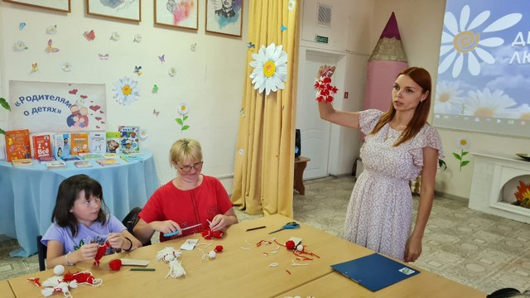-викторины;

-необычные сценарии;

-виртуальные книжные выставки.

Ко Дню памяти святых князя Петра и его жены Февронии в рамках межведомственного плана работы клуба «Папа особого ребёнка»

<https://mcb-naumova.ru/new/schaste-vashemu-domu> Романовский детский отдел радушно встретил свои юных читателей с ограниченными возможностями здоровья.

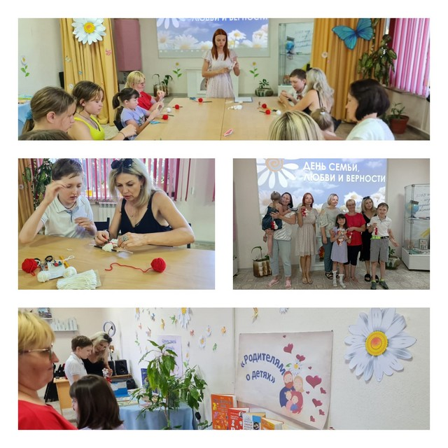

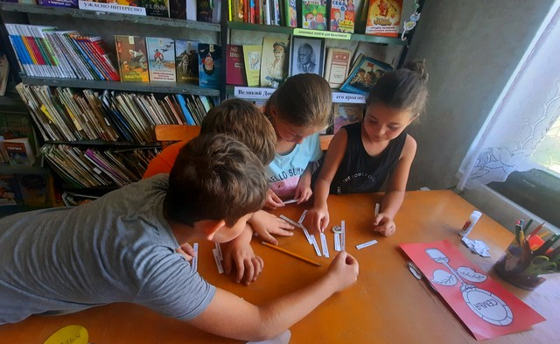

В Прогрессовском отделе МБУК ВР «МЦБ» им. М.В. Наумова прошел познавательно-игровой час «Счастье там, где любовь и верность»

<https://mcb-naumova.ru/new/poznavatelno-igrovoj-chas-schaste-tam-gde-lyubov-i-vernost>

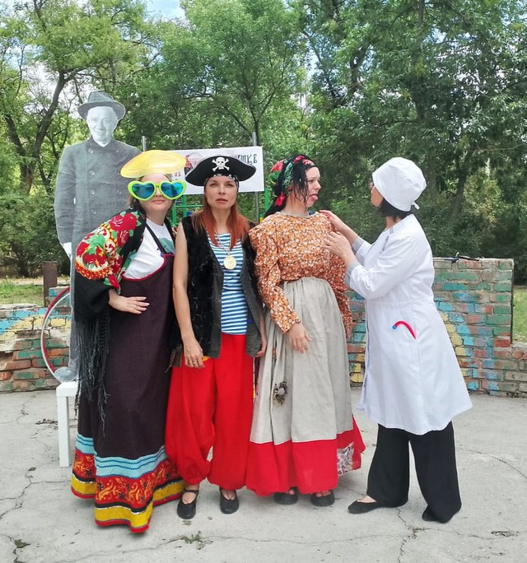

Романовский детский отдел распахнул свои двери для своих юных читателей, предложив им отправиться в гости к дедушки Корнею

<https://mcb-naumova.ru/new/v-gostyakh-u-dedushki-korneya>

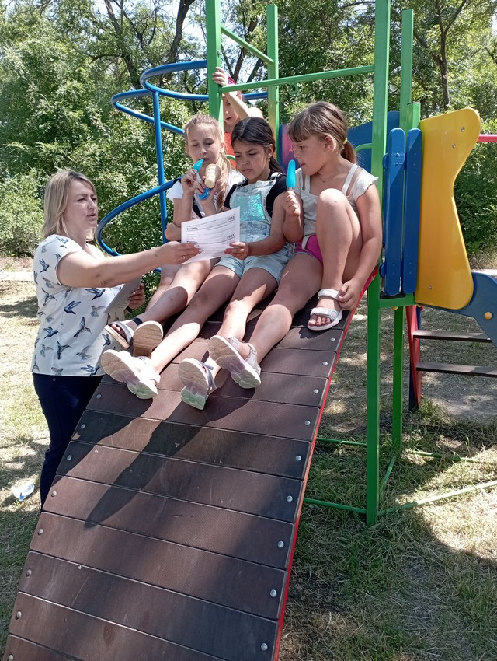

В рамках программы летнего чтения сотрудниками отдела ВСО были розданы чек-листы с рекомендациями для прочтения книг летом. Участниками марафона стали книголюбы разных возрастов https://mcb-naumova.ru/new/marafon-letnego-chteniya

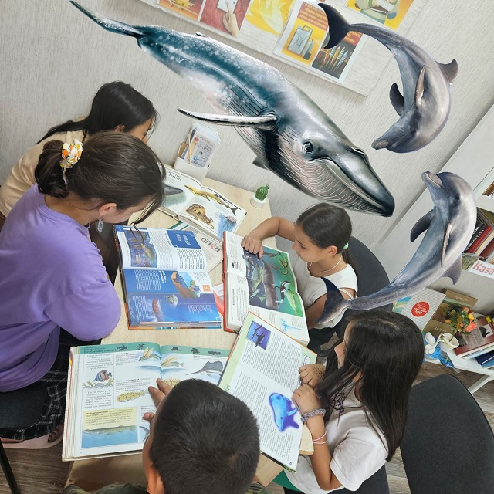

В Лагутнинском отделе МБУК ВР «МЦБ» им. М.В. Наумова юные читатели совершили библиодайвинг «В мире китов и дельфинов» <https://mcb-naumova.ru/new/bibliodajving-v-mire-kitov-i-delfinov>

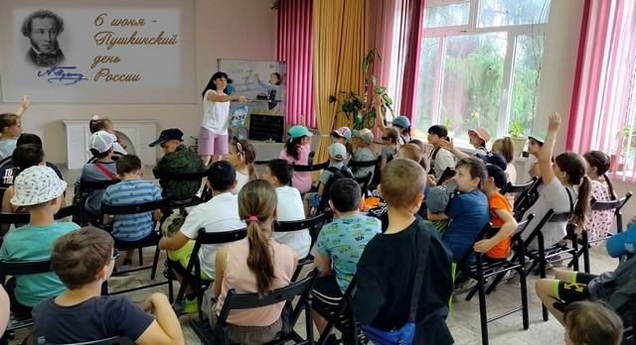

Сотрудники Романовского детского отдела подготовили мастер-класс по написанию фанфиков «Пока в России Пушкин длится» для своих юных читателей

https://mcb-naumova.ru/new/master-klass-poka-v-rossii-pushkin-dlitsya

Для воспитанников детского сада «Вишенка» библиотекари Рябичевского отдела в день рождения Пушкина А.С. провели викторину «Что за прелесть эти сказки!» <https://mcb-naumova.ru/new/chto-za-prelest-eti-skazki>

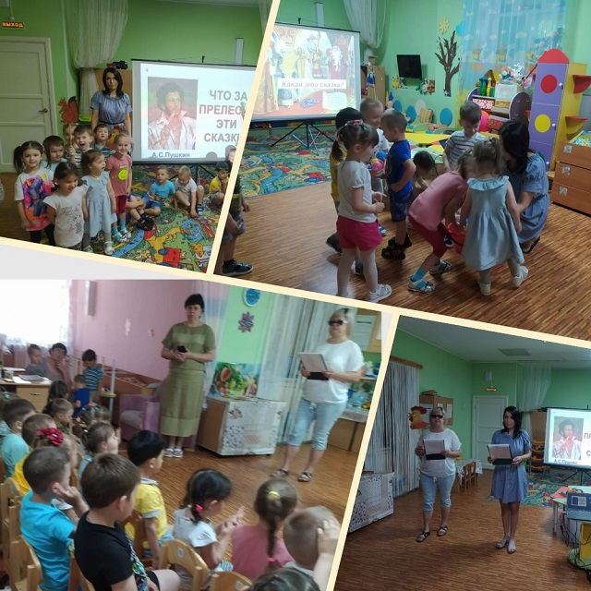

**виртуальные книжные выставки**

-мультвикторина «Братья наши меньшие»

https://mcb-naumova.ru/virtualnye-vystavki/multviktorina-bratya-nashi-menshie-avtor-melikhova-l-i

-виртуальная книжная выставка «Занимательная наука для детей»

https://mcb-naumova.ru/virtualnye-vystavki/prezentatsiya-zanimatelnaya-nauka-dlya-detej-avt-polnaya-e-n

-виртуальная книжная выставка «Сохраним природу вместе»

<https://mcb-naumova.ru/virtualnye-vystavki/sokhranim-prirodu-vmeste-avt-polnaya-e-nВ>

-презентация «Мир природы в произведениях В.П. Астафьева»

<https://mcb-naumova.ru/virtualnye-vystavki/mir-prirody-v-proizvedeniyakh-v-p-astafeva>

**сценарии**

-сценарий беседы-викторины «Что такое хорошо и что такое плохо_ к 130 - летию со дня рождения поэта В. В. Маяковского», автор Воликова О.И.

https://mcb-naumova.ru/stsenarii-i-prezentatsii/stsenarii/stsenarij-besedy-viktoriny-chto-takoe-khorosho-i-chto-takoe-plokho-k-130-letiyu-so-dnya-rozhdeniya-poeta-v-v-mayakovskogo-avt-volikova-o-i

-сценарий «По тропинке сказок в страну знаний», автор Дубова С.А.

https://mcb-naumova.ru/stsenarii-i-prezentatsii/stsenarii/stsenarij-po-tropinke-skazok-v-stranu-znanij-avtor-dubova-s-a

-сценарий «Внимание! Операция Каникулы!», автор Дубова С.А.

https://mcb-naumova.ru/stsenarii-i-prezentatsii/stsenarii/stsenarij-vnimanie-operatsiya-kanikuly-avtor-dubova-s-a

Чтобы читатель легко ориентировался в потоке информации составляются рекомендательные списки литературы, буклеты. Нужно научить читателя находить «свою книгу», высказывать своё мнение о прочитанном. А библиотекарь должен использовать индивидуальный подход в работе с каждым ребёнком, чтобы с самых малых лет он получал радость от чтения дома и в школе, от непосредственного общения с родителями.

**информационные буклеты**

-информационный буклет «Герои сладкоежки» https://mcb-naumova.ru/stsenarii-i-prezentatsii/izdaniya-i-posobiya/geroi-sladkoezhki-informatsionnyj-buklet-sostavitel-odarchuk-l-a

-информационный буклет «Сказочник датского королевства» https://mcb-naumova.ru/stsenarii-i-prezentatsii/izdaniya-i-posobiya/skazochnik-datskogo-korolevstva-informatsionnyj-buklet-sostavitel-odarchuk-l-a

-буклет «Книга-твой друг, без неё, как без рук» https://mcb-naumova.ru/stsenarii-i-prezentatsii/izdaniya-i-posobiya/buklet-kniga-tvoj-drug-bez-nee-kak-bez-ruk-avt-volikova-o-i

-обзор интернет ресурсов «Сайты в помощь учёбе для школьника» <https://mcb-naumova.ru/stsenarii-i-prezentatsii/izdaniya-i-posobiya/obzor-internet-resursov-sajty-v-pomoshch-uchebe-dlya-shkolnika>

**рекомендательные списки**

-рекомендательный список литературы «Всей семьёй у книжной полки»

<https://mcb-naumova.ru/stsenarii-i-prezentatsii/rekomendatelnye-spiski/rekomendatelnyj-spisok-literatury-vsej-semej-u-knizhnoj-polki-avtor-dubova-s-a>

-рекомендательный список «Под семейным зонтиком»

<https://mcb-naumova.ru/stsenarii-i-prezentatsii/rekomendatelnye-spiski/rekomendatelnyj-spisok-pod-semejnym-zontikom-avtor-penkova-e-n>

-обзор книг «Летнее настроение с книгой» <https://mcb-naumova.ru/stsenarii-i-prezentatsii/rekomendatelnye-spiski/potapov-obzor-knig-letnee-nastroenie-s-knigoj-avt-dubova-s-a>

-рекомендательный список литературы к мероприятию «Знакомство с научно-познавательной литературой»

<https://mcb-naumova.ru/stsenarii-i-prezentatsii/rekomendatelnye-spiski/rekomendatelnyj-spisok-literatury-k-meropriyatiyu-znakomstvo-s-nauchno-poznavatelnoj-literaturoj-avtor-dubova-s-a>

-рекомендательный список «Добрые книги о добрых делах»

<https://mcb-naumova.ru/stsenarii-i-prezentatsii/rekomendatelnye-spiski/rekomendatelnyj-spisok-dobrye-knigi-o-dobrykh-delakh-avtor-penkova-e-n>

Все методы позволяют повысить интерес учащихся к чтению художественной и научно-публицистической литературы. Они заключают в себе неограниченный образовательный, развивающий и воспитательный потенциал, формируют социально-активных и конкурентоспособных граждан, которые хорошо начитанны и образованны, живо откликаются на актуальные требования современного общества, успешно адаптируются и самореализуются в дальнейшей жизни.

Приобщая ребёнка к чтению, мы не только открываем путь к одному из важных источников информации, но и реализуем более важное дело:

-защищаем его душу;

-питаем ум и сердце;

-побуждаем к самосознанию;

-содействуем творческой самореализации личности и её жизнестойкости, в каких бы сложных ситуациях она не оказалась.

Читатель должен чувствовать и знать, что его любят и ждут в библиотеке.

Важно, чтобы дети любили читать, чтобы знали, как сложен и разнообразен мир, и обращались со своими вопросами к мудрым и добрым книгам.

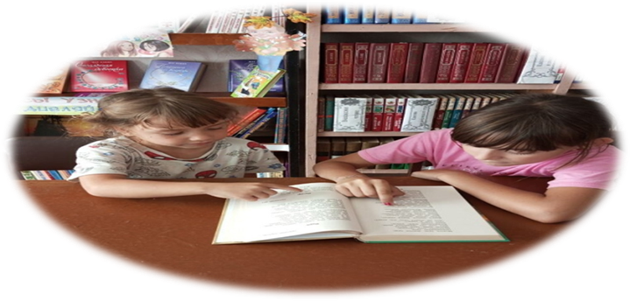

**Список используемых источников**

1. Жембровская, Т. Е. Формирование читательского интереса у школьников, или как Приучить подростка к книге / Е. Т. Жембровская // Литература в школе. – 2016. – № 11. – С. 42–43.

2. Ермолаева, Т. М. «Люди перестают мыслить, когда перестают читать» (Д. Дидро) / Т. М. Ермолаева // Литература в школе. – 2018. – № 5. – С. 22–23.

3. Пичугина, О. Ю. Учебные проекты как способ повышения интереса к чтению учебной литературы / О. Ю. Пичугина // Литература в школе. – 2016. – № 7. – С. 34–36.

4. Сайт МБУК ВР «МЦБ» им.М.В.Наумова https://mcb-naumova.ru